**Московский государственный технический**

**университет им. Н. Э. Баумана**

**Факультет «Информатика и системы управления»**

Кафедра «Системы обработки информации и управления»

Курс «Разработка интернет-приложений»

Отчет по лабораторной работе №1

Группа: ИУ5-52Б

Студент: Дятленко Е.А.

Преподаватель: Гапанюк Ю.Е.

Москва, 2019 г.

**Задание и порядок выполнения**

В этой лабораторной работе необходимо составить MindMap и концептуальную карту по теме проекта.

1. MindMap используется для описания организационных структур или простых вариантов сущностей предметной области. Для выполнения этой части задания можно использовать пакет XMind или сервис MindMup.
2. Концептуальные карты используются для описания сложных вариантов сущностей предметной области с учетом связей между ними. Для выполнения этой части задания можно использовать пакет CmapTools.

**Краткое описание варианта предметной области**

Эта база данных позволяет вести учет вкладов и кредитов клиентов банка. В зависимости от выбора услуги (получение кредита, открытие вклада) сотрудник вносит основную информацию о клиенте в базу, после чего клиент имеет возможность получить необходимую ему услугу. Данные (размер кредита/вклада, дата, вид) о вкладе или кредите также вносятся в базу данных.

**MindMap**

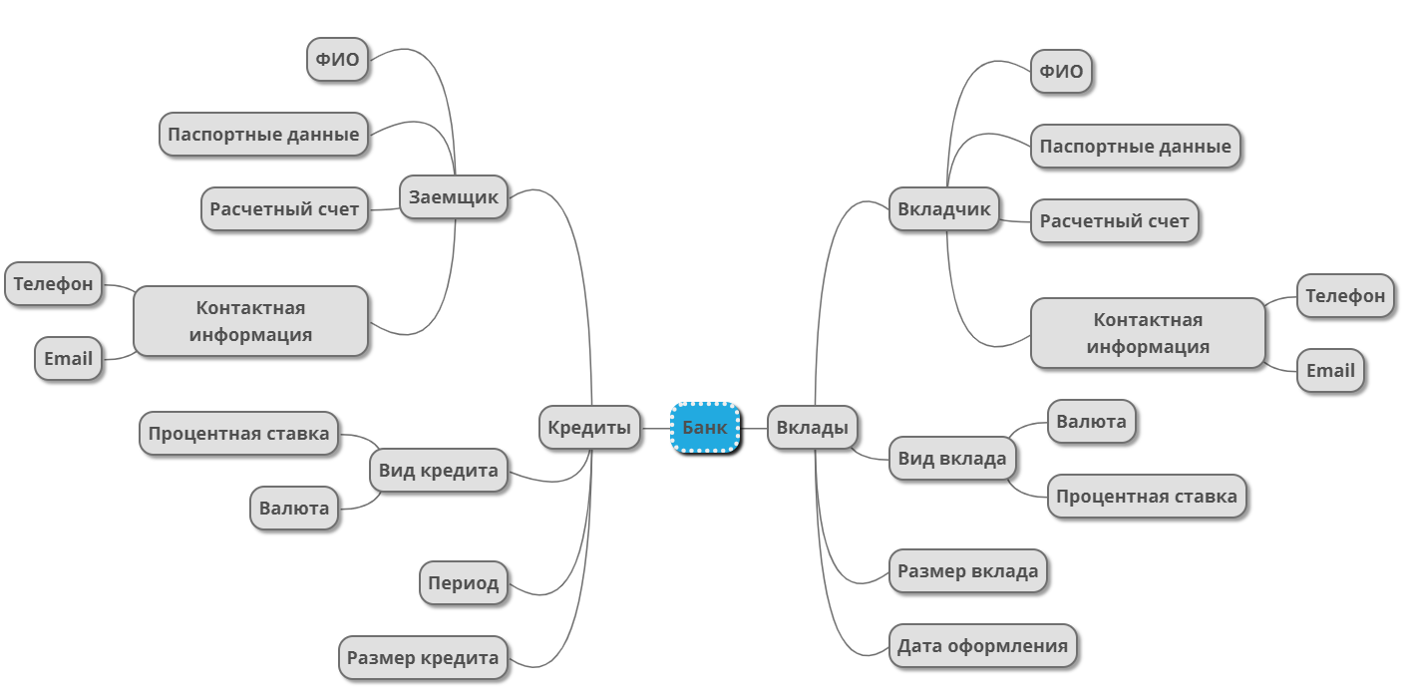

**Концептуальная карта**

